JOUR | CATEGORIE | HEURE | STADE |  |  |  |  | DIVERS (MATCH, STAGE…)
 |  |  | LABROSSE 1 | LABROSSE 2 | ATTOQUE 1 | ATTOQUE 2 | DELAUNE
MERCREDI 13/08 | REPRISE U17 | 10H30/12H00 |  |  |  |  | X
JEUDI 14/08 | U17 | 10H30/12H00 |  |  |  |  | X
MERCREDI 20/08 | U17 | 10H30/12H00 | X
JEUDI 21/08 | U17 | 10H30/12H00 | X
SAMEDI 23/08 | U17 | 16H00 |  |  | X |  |  | MATCH A AULNOYE CONTRE ST AMAND
LUNDI 25/08 | U17 | 10H30/12H00 |  |  | X
MERCREDI 27/08 | U17 |  |  |  | X |  |  | MATCH CONTRE CAMBRAI
JEUDI 28/08 | U17 | 18H30/20H30 |  |  |  |  | X
SAMEDI 30/08 | U17 | 15H |  |  |  |  |  | MATCH A MARLY

VOS EDUCATEURS POUR LA SAISON PROCHAINE :
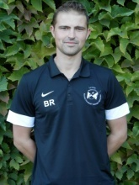
U16 DH
BASTIEN RIGNLAIRE
TEL : 06/32/09/73/17
MAIL : bastnando@hotmail.fr
BEE1

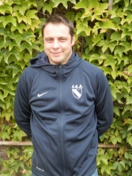
U17 DH
MATHIEU DECAUDAIN
TEL : 06/11/94/24/92
MAIL :
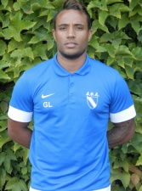
BMF
ADJOINT TECHNIQUE
U18 ELITE LEANDRE GRIFFIT
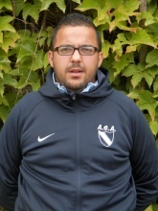
LIAS DAARA TEL : 06/13/77/12/32
TEL: 07/78/63/78/51 MAIL : elgdix10@hotmail.fr
MAIL: Iliesdaara@live.fr
BMF EN COURS

U19 DH
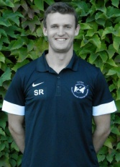
SIMON RAUX
TEL : 06/85/97/27/12
MAIL : simon.raux@orange.fr
DEF

ADJOINT U19DH
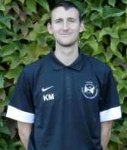
KEVIN MEUNIER
TEL : 06/25/17/34/30
MAIL : kevmeunierdu02@hotmail.fr
BEF
BONNES VACANCES
VOS LICENCES PEUVENT ETRE RENDUS
AU STADE LABROSSE JUSQU’AU 27 JUIN
AS AULNOYE AYMERIES FOOTBALL

PROGRAMME DE REPRISE
SAISON 2014/2015

CATEGORIE U17
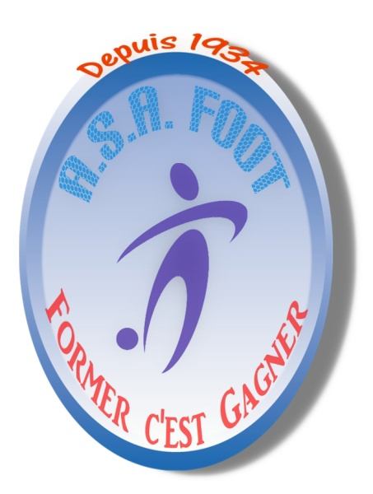
JOUEURS NES EN 1998

